**快期V2、快期V3交易服务器登录选择说明**

1. 主席客户请选择服务器”混沌天成-主中**心前置“，然后根据自身的网络情况，选择电信、联通、或者深圳代理前置登录进行期货交易、密码修改、银期转账；

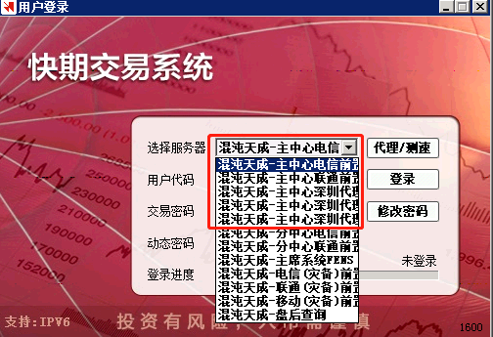

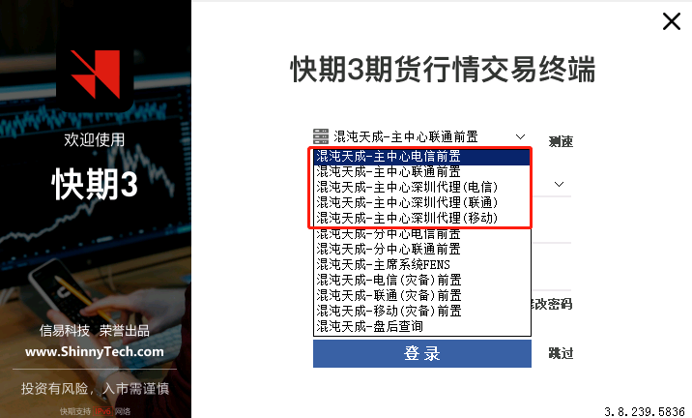

1. 分中心客户请选择服务器”混沌天成-分中心**前置“，然后根据自身的网络情况，选择电信或者联通前置登录进行期货交易、密码修改、银期转账；

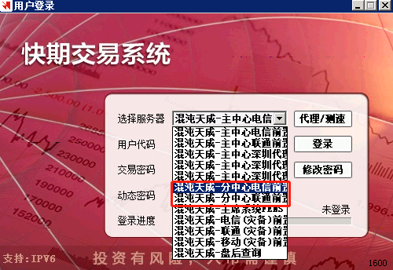

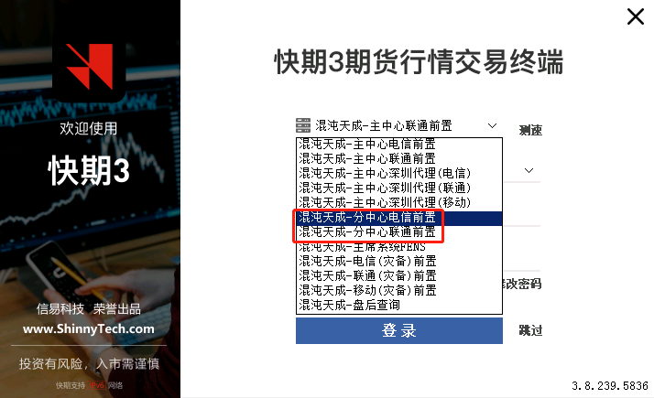

1. 主中心客户、分中心客户都可以选择服务器”混沌天成-主席系统FENS“登录进行期货交易、密码修改、银期转账；

